№ п/п | Наименование товара | Ед. изм. | Кол-во | Технические, функциональные характеристики
 |  |  |  | Показатель (наименование комплектующего, технического параметра и т.п.) |  | Описание, значение
1. | Детский игровой комплекс №18  ИД-18  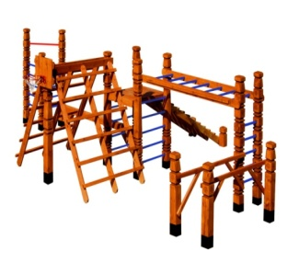 | Шт. | 1
 |  |  |  | Высота (мм) |  | 2400
 |  |  |  | Длина (мм) |  | 9000
 |  |  |  | Ширина (мм) |  | 6000
 |  |  |  | Высота площадки (мм) |  | 1500
 |  |  |  | Применяемые материалы
 |  |  |  | Столбы | В кол-ве 15шт., выполнен из бруса сосновых пород естественной влажности 150*150мм с геометрической резьбой по дереву. Нижняя часть столба покрыта битумной мастикой с последующим бетонированием.
 |  |  |  | Деревянные перекладины | В кол-ве 24шт., диаметром 40-45мм.
 |  |  |  | Руколаз | В кол-ве 1шт.изготовлен из доски сосновых пород естественной влажности и деревянных перекладин.
 |  |  |  | Турник | В кол-ве 1шт, изготовлен из металлической трубя Ф27мм и толщенной стенки 2.7мм.
 |  |  |  | Бум бревно | В кол-ве 1шт, выполнен из деревянного сосновых пород естественной влажности размером 150*150мм
 |  |  |  | Гимнастические брусья | В кол-ве 1 шт., изготовлены из доски сосновых пород естественной влажности.
 |  |  |  | Баскетбольный щит с кольцом | В кол-ве 1шт. Щит изготовлен из влагостойкой фанеры с покраской полиуретановой краской (доска естественной влажности с покраской антисептиком "Акватекс"). На щит крепится кольцо выполнено из металлической трубы Ф20мм и толщиной стенки 2мм. с покраской термопластичной порошковой краской.
 |  |  |  | Лаз наклонный в виде лестницы | В кол-ве 2шт. Лаз изготовлен из каркаса и укрывной доски. Каркас изготовлен из доски толщенной 40мм. На каркасе установлены деревянные перекладины толщенной 40мм.
 |  |  |  | Лестница Н-1500мм. | В кол-ве 1шт, выполнена из доски сосновых пород естественной влажности с покрытием антисептиком "Акватекс"
 |  |  |  | Материалы | Деревянный брус и доска сосновых парод естественной влажности тщательно отшлифованы со всех сторон и покрашен в заводских условиях антисептиком "Акватекс", влагостойкая фанера с покраской полиуретановой краской, металл покрыт термопластичной порошковой краской, саморезы по дереву. ГОСТ Р 52169-2012, ГОСТ Р 55678-2013

